西南航食站驾式电动托盘堆垛车采购项目采购需求
一、采购需求
- 站驾式电动托盘堆垛车采购项目采购内容：
1辆站驾式电动托盘堆垛车
- 技术参数/服务/其他需求：
1，技术参数
项目 | 内容 |  | 参数
1 | 额定承载能力（载荷中心距600mm） |  | 1000kg
2 | 门架和货叉 | 货叉提升高度 | 2424mm
2 | 门架和货叉 | 门架回缩高度 | 1740mm
2 | 门架和货叉 | 货叉长度 | 560/1150mm
3 | 车体宽度 |  | ≤800mm
4 | 电机 | 驱动电机功率 | ≥1.5kw
4 | 电机 | 提升电机功率 | ≥1.0kw
4 | 电机 | 电机要求 | 进口品牌电机JULI
5 | 性能 | 行驶速度（空载和满载） | 6kw/h
5 | 性能 | 最大爬坡能力（空载和满载） | ≥5/10%
5 | 性能 | 提升要求 | 双提升油缸
5 | 性能 | 控制器 | 进口LAC交流异步数字控制器
6 | 转弯半径（站板未折叠/站板折叠） |  | ≤1870/1570mm
7 | 电池 | 电压 | 24V
7 | 电池 | 容量 | ≥200AH
7 | 电池 | 寿命 | 进口品牌电池充放电循环≥1500次
8 | 充电机 |  | 智能充电机
9 | 转向控制 |  | 电子转向
10 | 驾驶方式 |  | 站驾式
11 | 质保期 |  | 2年
12 | 参考图片 |  | 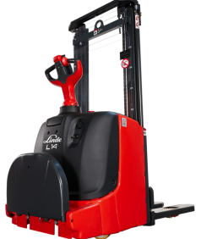
- 合同签署方式及合同期限
2.1合同签署方式：一次性采购合同
2.2合同期限：设备到货、安装、试运行、验收合格后质保两年。
- 供应商需满足的资格条件
供应商需具有生产或销售站驾式电动托盘堆垛车的资质。

